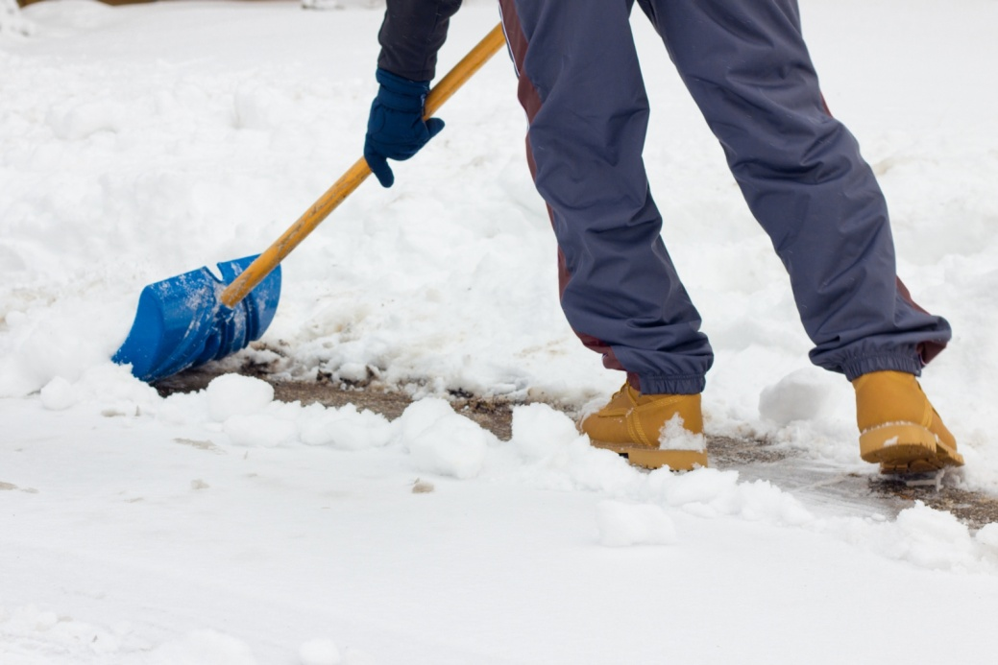

Февраль принес непогоду

В период с 10 по 14 февраля в Донском регионе наблюдались сложные погодные условия. В большинстве районов прошли осадки в виде дождя, мокрого снега, местами сильные. В отдельных районах наблюдался гололёд, налипание мокрого снега на проводах и деревьях. На реках и водоёмах области начался процесс ледообразования, местами установился неполный ледостав.
Обильный снегопад не обошел стороной и Багаевскую. Коммунальная служба поселения была готова к снегоочистке и перешла на усиленный режим работы, не дожидаясь прекращения осадков. Расчистка дорог и тротуаров активно велась в круглосуточном режиме. Была задействована вся имеющаяся техника.
В настоящее время уборка снега с проезжей части дорог и пешеходных тротуаров продолжается вручную силами рабочих по благоустройству Администрации Багаевского сельского поселения. Одновременно осуществляется откачка воды по улице Ленина.
Администрация Багаевского сельского поселения призывает водителей быть осторожными, так как образовавшаяся наледь на обочинах может создать препятствия для маневров.
Владельцев объектов торговли просим своевременно производить очистку от снега своих прилегающих территорий.
Будьте внимательны к своим землякам.

